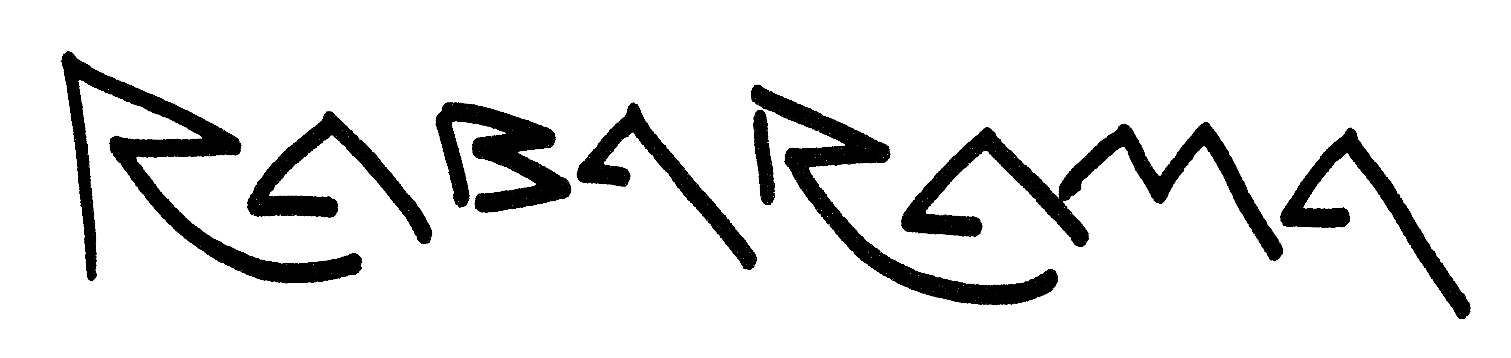

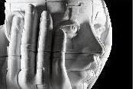

Comunicato stampa, 19 Maggio 2011

I giganti di Rabarama invadono Firenze

Firenze - E’ iniziata stamani da piazza Pitti l’installazione delle monumentali sculture tatuate di Rabarama (Paola Epifani) in vista delle grande personale dal titolo ‘ANTICOnforme’, che l’artista inaugurerà il prossimo 10 giugno.
Curata dal critico Luca Beatrice e organizzata da Vecchiato Art Galleries, la mostra presenterà fino al 30 settembre circa quaranta opere in marmo bianco di Carrara e in bronzo dipinto, tutte di grandi dimensioni, sparse tra il giardino di Boboli, il parco delle Scuderie Reali, le Pagliere e appunto piazza Pitti.
Per Rabarama è la prima volta a Firenze. Contemporaneamente, debutta alla Biennale di Venezia invitata da Vittorio Sgarbi nel Padiglione Italia.

Nella foto, turisti in piazza Pitti con la mega scultura Co-stell-azione (metri 2x3,70x4,55) appena installata.

La foto in alta definizione su www.catola.com
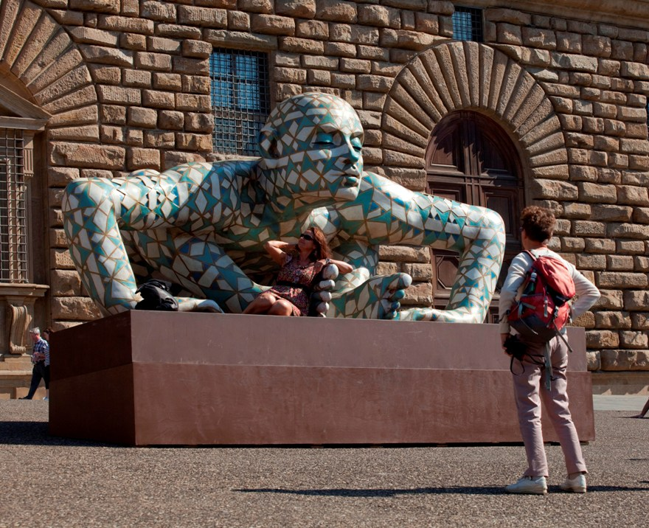

ww.rabarama.com www.vecchiatoarte.it
Ufficio stampa: Catola & Partners, via D. Cirillo 2B, 50133 Firenze, riccardo@catola.com, www.catola.com

